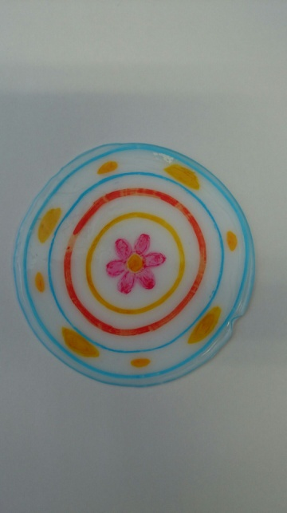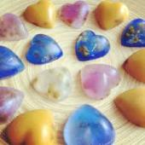

　2015年8月1日（土曜日）

9：30～12：30

香川短期大学5F生活文化実習室

講師：齊藤　佳子（本学専任教員）

定員：15組（先着順）

締切7月28日(火)

小学生あつまれ～!!

・かわいくていろんな形の石けん

・プラコップに絵を書いてコースター

　　　　　　　を作ってみよう！

小学生　夏休み手作りクラフト講座

『**石けんとコースターを作ろう!!』**

**持ち物：エプロン・筆記用具　　材料費500円**

※低学年の方は必ず保護者同伴でお申し込みください。

**お問い合わせ先：香川短期大学 地域交流センター**

☎･FAX49-8053（平日午後）

または、49-5500（不在時）

宇多津町教育委員会・香川短期大学共催